**Липецкий государственный технический университет**

Факультет Автоматизации и Информатики

Кафедра Автоматизированных систем управления

Лабораторная работа №5

по прикладным интеллектуальным системам и экспертным системам

Нейронные сети. Обучение без учителя

Студент Ледовских Д.В.

Группа М-ИАП-22

Проверил

Доцент Кургасов В.В.

Липецк 2022г.

Задание кафедры

Применить нейронную сеть Кохонена с самообучение для задачи кластеризации. На первом этапе сгенерировать случайные точки на плоскости вокруг 2 центров кластеризации (примерно по 20-30 точек). Далее считать, что сеть имеет два входа (координаты точек) и два выхода – один из них равен 1, другой 0 (по тому, к какому кластеру принадлежит точка). Подавая последовательно на вход (вразнобой) точки, настроить сеть путем применения описанной процедуры обучения так, чтобы она приобрела способность определять, к какому кластеру принадлежит точка. Коэффициент 𝛼 выбрать, уменьшая его от шага к шагу по правилу 𝛼 = 50−𝑖100, причем для каждого нейрона это будет свое значение 𝛼, а подстраиваться на каждом шаге будут веса только одного (выигравшего) нейрона.

Ход работы

Для выполнения лабораторной работы в среде Jupiter Notebook были импортированы следующие модули:

from sklearn.datasets import make_blobs

import matplotlib.pyplot as plt

import numpy as np

from scipy.cluster.hierarchy import fcluster, linkage

import math

from sklearn.metrics import accuracy_score

Сгенерируем выборку функцией make_blobs

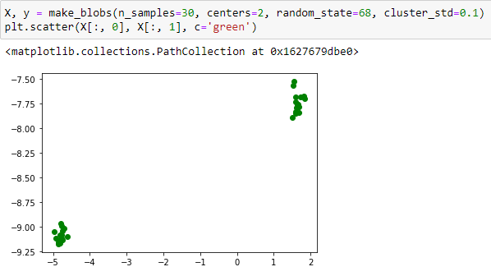

Рисунок 1 – Результат генерации выборки

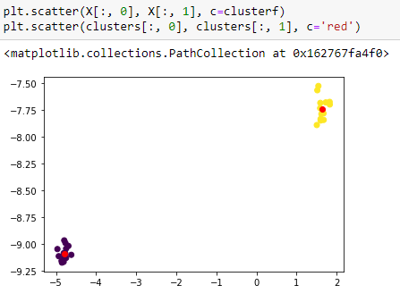

Рисунок 2 – Выделение кластеров

Для работы нейросети Кохонена сгенерируем веса:

Код функции для генерации весов:

def update_cluster_centers(X, c):

centers = np.zeros((2, 2))

for i in range(1, 3):

ix = np.where(c == i)

centers[i - 1, :] = np.mean(X[ix, :], axis=1)

return centers

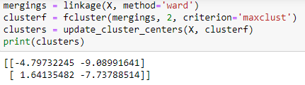

Рисунок 3 – Результат генерации весов

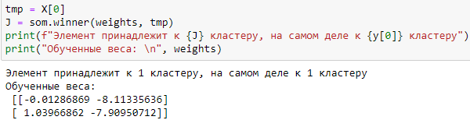

Рисунок 5 – Итоговые веса после обновления  
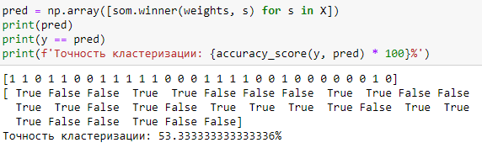

Рисунок 6 – Точность классификации

Вывод

В ходе лабораторной работы были получены практические навыки построения нейронной сети Кохонена для решения задачи кластеризации.